新 书 推 荐

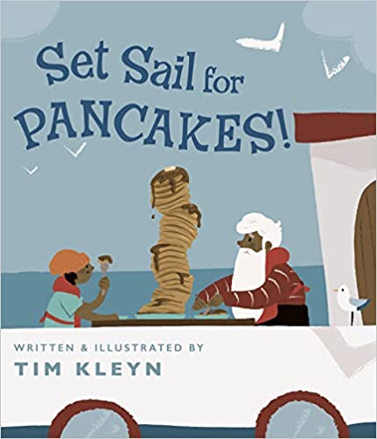
中文书名：《煎饼之旅，扬帆起航！》
英文书名：Set Sail for Pancakes!
作 者：Tim Kleyn
出 版 社：Viking Books for Young Readers
代理公司：Bookends/ANA
页 数：40页
出版时间：2022年8月
代理地区：中国大陆、台湾
审读资料：电子稿
类 型：故事绘本

想象力丰富的旅程，远方土地上的美味食物，可爱的动物，温馨的亲情
一起乘着“白鲸蓝”号去寻找煎饼食材吧！

画风惹人喜爱，语言活泼简洁
适合低龄小朋友独立阅读，也适合亲子共同阅读

内容简介：

渴望冒险……和早餐？与一位爷爷和他无畏的孙女一起起航，去远方寻找完美的煎饼食材。

玛格特和她的爷爷很喜欢吃煎饼。只是有一个问题……他们没有面粉、牛奶和鸡蛋！但爷爷有一个完美的解决方案：他们将坐上他的“白鲸蓝”号船，到鸡岛、牛岛和面粉厂岛去找材料。煎饼之旅，扬帆起航！

作者简介：

蒂姆·克莱恩（Tim Kleyn）在西密歇根长大。他在肯德尔艺术与设计学院获得了插图艺术学士学位，毕业后不久就与他的高中女友结婚。他现在与他的妻子和他们的小女儿享受着迷人的生活。蒂姆是一名平面设计师，在他的空闲时间，他喜欢认真地笑，认真地吃，认真地休息。了解关于蒂姆的更多信息，请访问kleynillustration.com。

媒体评论：

迷人又好玩。如果读者现在还不想吃煎饼，那么在看完这本书他们一定会想吃煎饼的！
——Kirkus书评

内文插图：

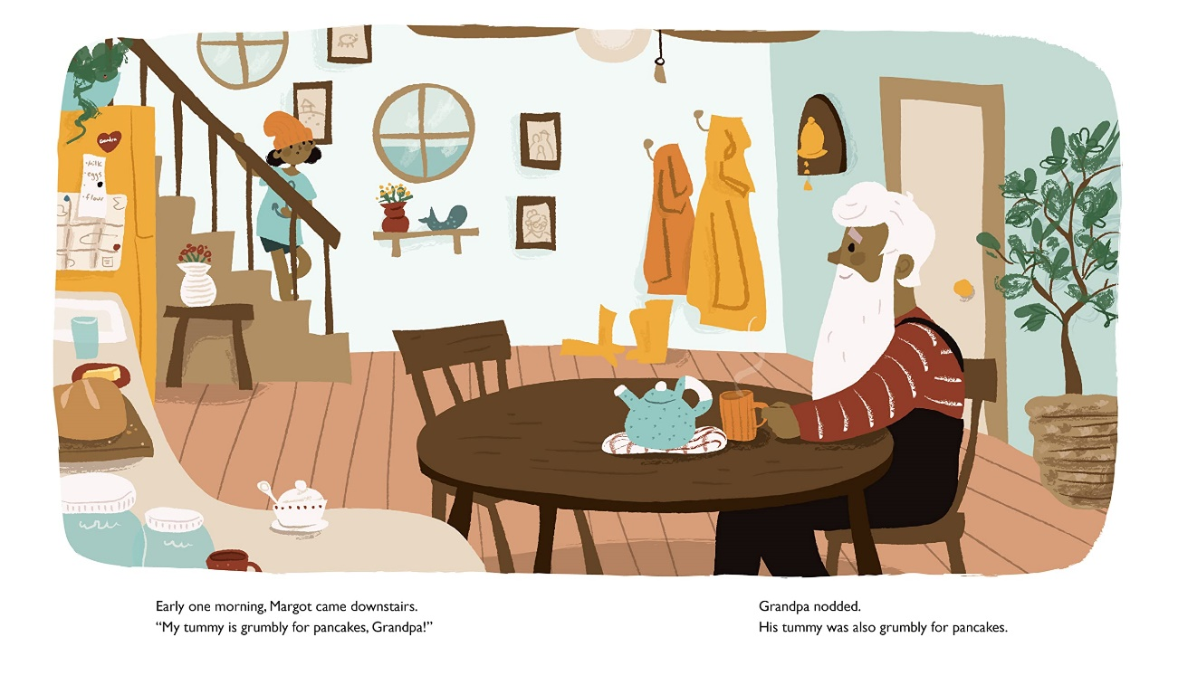
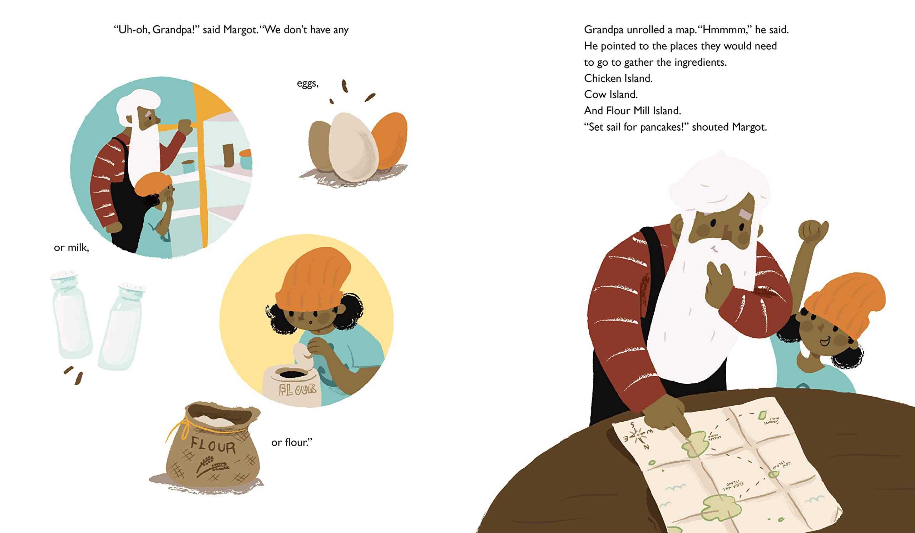
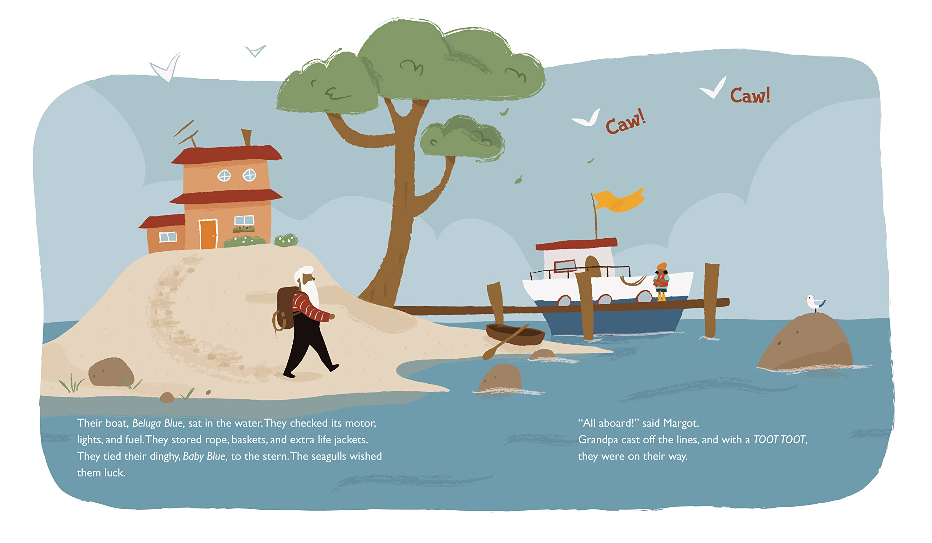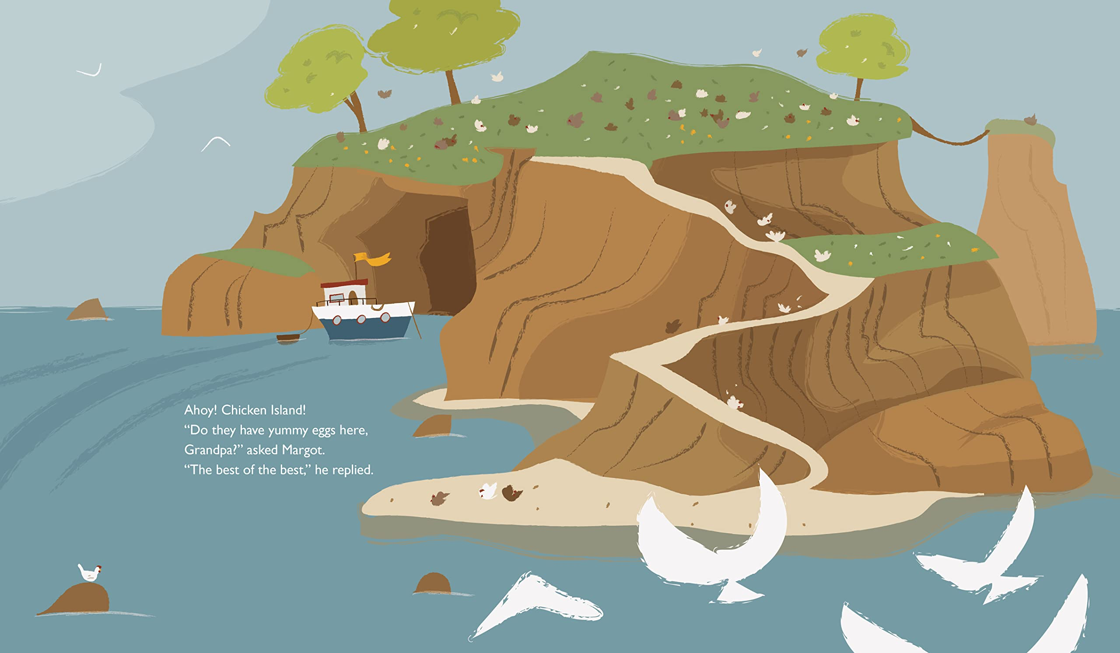
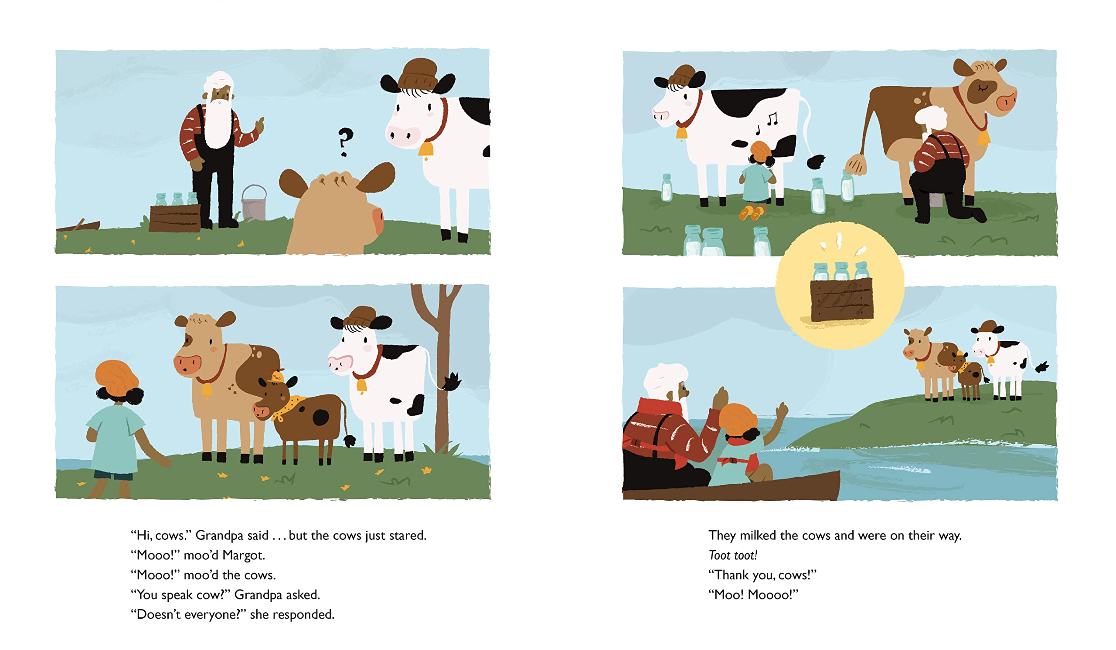

谢谢您的阅读！
请将回馈信息发至：Echo Xue（薛肖雁）
安德鲁﹒纳伯格联合国际有限公司北京代表处
北京市海淀区中关村大街甲59号中国人民大学文化大厦1705室, 邮编：100872
电话：010-82449325
传真：010-82504200
Email: Echo@nurnberg.com.cn
网址：www.nurnberg.com.cn
微博：http://weibo.com/nurnberg
豆瓣小站：http://site.douban.com/110577/
微信订阅号：ANABJ2002

